生命期營養-優格製作與老人飲食 黃研君老師

組別：第二組 系級：營養二 姓名：謝芝榆 學號：411134840

系級：營養二 姓名：王韻茹 學號：411022051

## 一、優格製作：每日定時觀察拍照紀錄

| 5/31（五） |  |  |  |
| --- | --- | --- | --- |
| 6/7（五） |  |  | 優格已完全凝固放入冰箱 |
| 6/9（日） |  | 由盒子中取出 |  |

## 二、老人飲食 符合老人需求的均衡飲食一週

| 六大類食物 | 全穀雜糧 | 豆魚蛋肉 | 蔬菜 | 水果 | 奶類 | 油脂堅果 |
| --- | --- | --- | --- | --- | --- | --- |
| 打勾 | ✅白米飯 | ✅雞胸肉 | ✅紅蘿蔔、洋蔥、花椰菜 | ✅蘋果 | ✅牛奶 | ✅橄欖油 |

2.符合老人需求說明

1.紅蘿蔔切丁、洋蔥煮至軟，適合一口直接食用特別適合牙齒狀況不佳或消化能力較弱的老年人。

2.蔬菜（紅蘿蔔和花椰菜）和水果（蘋果）有膳食纖維，有助於預防便秘，促進腸道健康。

3.雞胸肉提供優質蛋白質，有助於維持和修復身體組織，尤其是對於老年人來說，保持肌肉質量非常重要。

4.橄欖油作為烹飪油，避免動物脂肪，有助於降低膽固醇水平，維護心血管健康。

5.這道餐點僅使用少量鹽進行調味，符合老年人低鈉飲食的要求，有助於控制血壓，降低心臟病風險。

6.牛奶提供鈣和維生素D，有助於維持骨骼健康，預防骨質疏鬆。

7.蘋果提供豐富的維生素C和抗氧化劑，增強免疫力，切片可以加入炒飯內，更爽口！

3.成品照片

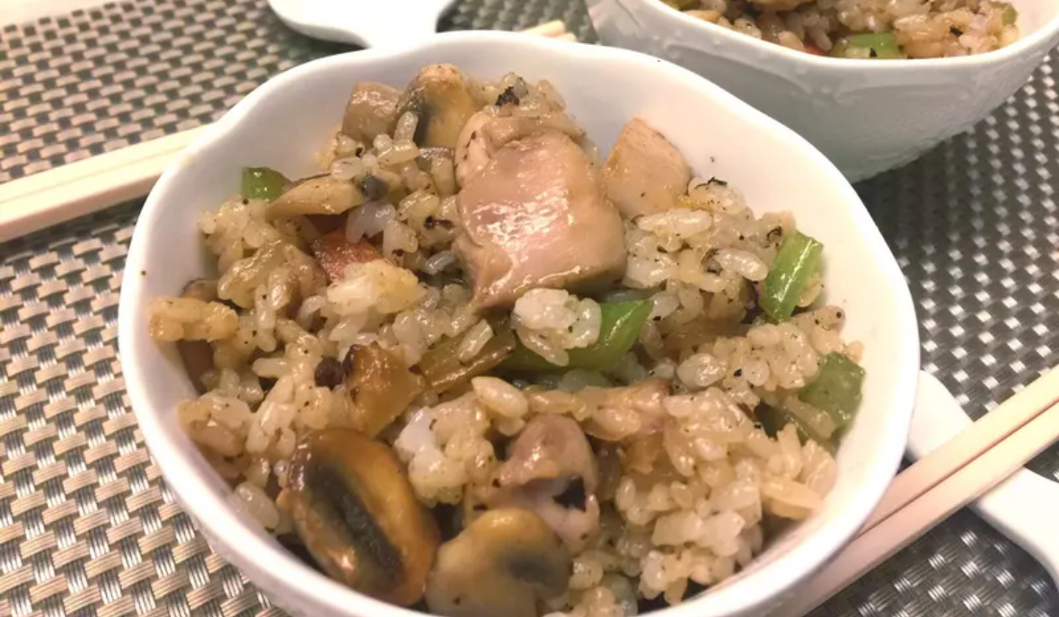

4.分工說明

王韻茹負責收集老人營養需求確保符合老人飲食均衡、採買食材、制定料理主題。

謝芝榆負責進行烹飪，以及事先做好料理步驟、進行最後的擺盤。

5.心得

製作這道料理時我學到很多，像是老人飲食需要均衡、細心，像是易於咀嚼的食物，所以選擇料理主題時就需要找可以適合烹煮久一點，入口也美味的食材，也讓我學到老人飲食不是色香味俱全就好，還要營養均衡包含六大類，低鹽低脂等等。通過這次作業，我深刻認識到飲食對健康的巨大影響。我也了解到，為老年人制定飲食計劃時，需要考慮他們的個人喜好和健康狀況，這樣才能真正提高他們的生活質量。在未來的生活中，我會更加重視均衡飲食的重要性。這次作業讓我對老年人的營養需求有了更深入的了解，也提高了我對健康飲食的認識。希望這份心得能夠對其他人有所啟發，讓更多人關注老年人的健康飲食，讓他們的晚年生活更加健康愉快。